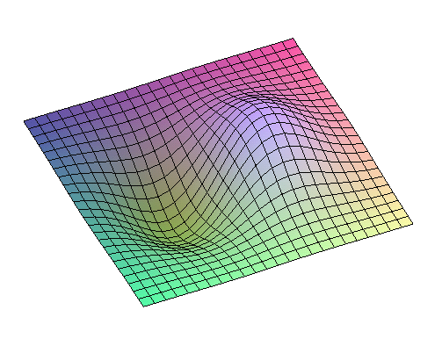
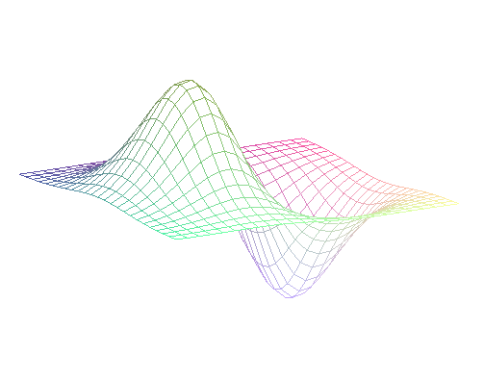
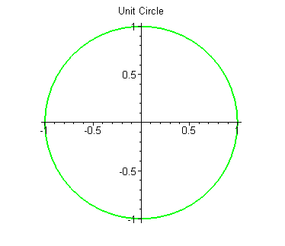
3
導數與導函數

大自然許多的物理現象均牽涉到短時間內量的變化，例如汽車的瞬間加速度，或者是運動選手的暴發力等等。如果數據可以簡化成一個數學函數，那麼這個函數的導函數(derivative)即是量測這些瞬間變化率的一個量規，而導數即是用量規所量測到的數值。本章將介紹導函數的求法、它們的物理觀念，以及有關Maple用來計算導函數之指令等等。

3.1 切線與導函數 3-2
3.2 導函數的求法 3-17
3.3 Maple的微分指令 3-22
3.4 三角函數的導函數 3-28
3.5 鏈鎖律 3-33
3.6 高階導函數 3-37
3.7 隱微分法 3-41
3.8 微分量與近似值 3-46

3.1 切線與導函數
本節介紹了函數圖形於某一點的切線，以及切線與導函數之間的關係。首先從幾何上的觀點來探討切線於幾何上的意義。

3.1.1 切線
假設$P(x_{0},y_{0})$與$Q(x_{1},y_{1})$為函數$f(x,y)$圖形上的兩點，如圖3.1.1所示。由(1.4.1)式可知，連接P、Q兩點之直線L的斜率為
$m_{\text{sec}}=\frac{y_{1}−y_{0}}{x_{1}−x_{0}}=\frac{f(x_{1})−f(x_{0})}{x_{1}−x_{0}}$ (3.1.1)
x
y
P
Q
圖3.1.1 割線的斜率

直線L稱為割線(secant line)，而割線方程式可以簡單的由兩點式或點斜式來求得。當$x_{1}$趨近於$x_{0}$時，直線的斜率將趨近於函數在$x_{0}$之切線(tangent line)的斜率，由(3.1.1)式可得函數在$x_{0}$之切線的斜率為
$m_{\text{tan}}=\underset{x_{1}→x_{0}}{\text{lim}}\frac{f(x_{1})−f(x_{0})}{x_{1}−x_{0}}$ (3.1.2)
如果令$h=x_{1}−x_{0}$，則當$x_{1}→x_{0}$時，$h→0$。所以(3.1.2)式可改寫成
$m_{\text{tan}}=\underset{h→0}{\text{lim}}\frac{f(x_{0}+h)−f(x_{0})}{h}$ (3.1.3)

定義3.1.1 切線的斜率
設$P(x_{0},y_{0})$為函數$y=f(x)$圖形上的一點，則通過P點之切線的斜率為
$m_{\text{tan}}=\underset{h→0}{\text{lim}}\frac{f(x_{0}+h)−f(x_{0})}{h}$
Maple的student程式庫裡提供了showtangent指令，用來繪製函數於某一點之切線。它的用法與選項與plot指令相似，但需額外指定所欲繪製切線之點。讀者必須注意，在使用showtangent指令之前，必須先載入student程式庫。

showtangent(f(x),x=x0,x=x1..x2,options)
以options為選項，範圍取$x_{1}≤x≤x_{2}$，繪出切$f(x)$於$(x_{0},f(x_{0}))$的切線

【例題3.1.1】試求切$f(x)=x^{2}$圖形於點$(1, 1)$之切線的斜率。
【解】因$x_{0}=1$，$f(x_{0})=1$，由定義3.1.1 可知，
$m_{\text{tan}}=\underset{h→0}{\text{lim}}\frac{f(x_{0}+h)−f(x_{0})}{h}$$=\underset{h→0}{\text{lim}}\frac{(1+h)^{2}−1}{h}$
$$=\underset{h→0}{\text{lim}}\frac{1+2h+h^{2}−1}{h}$$
$$=\underset{h→0}{\text{lim}}\frac{h(2+h)}{h}$$
$$=\underset{h→0}{\text{lim}} (2+h)$$
$$=2$$
故可知通過點$(1, 1)$之切線斜率為2。

現在再嚐試利用showtangent指令來繪出此條切線，並由圖上來驗證所得之斜率的正確性。

載入student繪圖程式庫。 | > with(student):
繪出通過$(1, 1)$之切線，並指定繪圖的比例為1:1。由圖中約略可見切線的斜率為2，剛好符合本題的計算結果。 | > showtangent(x^2,x=1,x=0..2,  > y=0..2,scaling=constrained);  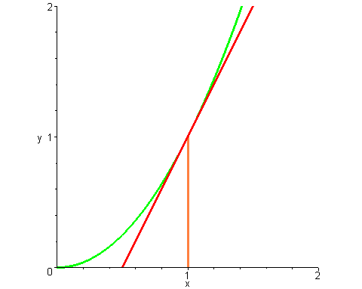
❖

繪製函數的切線，除了使用showtangent指令之外，也可以利用割線的繪圖來一步步的逼近切線，如此更可說明了函數圖形之切線於幾何上的意義。接下來以函數
$$f(x)=−(x−3)^{2}+9$$
為範例來做說明。首先於函數圖形上取P、Q兩點，求出通過P、Q兩點之直線方程式並做圖，然後將Q點往P點移動，看看通過P、Q兩點的直線會有什麼變化。

載入plots與student繪圖程式庫。 | > with(plots):  > with(student):
定義$f(x)=−(x−3)^{2}+9$。 | > f:=x->-(x-3)^2+9;
繪出$f(x)$的圖形，由圖中可見其圖形為一開口向下的拋物線。 | > plot(f(x),x=0..6);  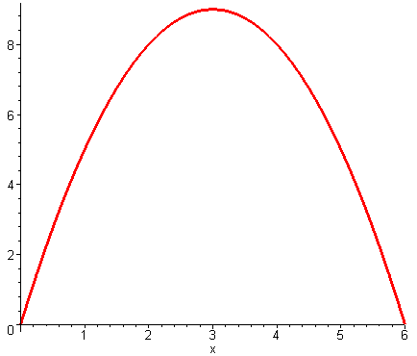
設定P為$f(x)$圖形上的一點，其坐標為$P(x,y)=(1,f(1))=(1,5)$。 | > P:=[1,f(1)];
設定Q為$f(x)$圖形上的另一點，其坐標為$Q(x,y)=(3,f(3))=(3,9)$。 | > Q:=[3,f(3)];
利用student程式庫裡的slope指令計算連接P、Q兩點之直線的斜率，得到斜率為2。 | > m:=slope(P,Q);
利用點斜式，可以求出通過P、Q兩點的直線方程式為$y=3+2x$。 | > eqn:=f(1)+m*(x-1);
繪出$f(x)$的圖形，並把圖形設給變數g1。注意在指令之後加上冒號，目的在不顯示任何輸出，但會執行運算。 | > g1:=plot(f(x),x=0..6):
繪出通過P、Q兩點的直線$y=3+2x$與$f(x)$的函數圖。很明顯的，直線交$f(x)$於$(1,5)$與$(3,9)$兩點，由此可驗證所求的直線方程式正確無誤。 | > display(plot(eqn,x=0..6,  > y=0..10),g1);  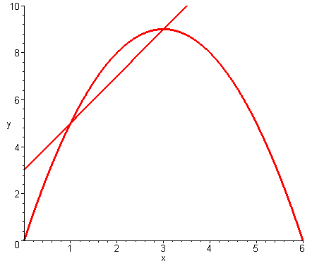
現在把Q點移近P點，取$Q(x,y)=$ $(2,f(2))=(2,8)$。 | > Q:=[2,f(2)];
計算P、Q兩點連線的斜率，得到斜率為3。 | > m:=slope(P,Q);
這是通過P、Q兩點之直線方程式。 | > eqn:=f(1)+m*(x-1);
繪出通過P、Q兩點的直線$y=2+3x$與$f(x)$的圖形。由圖中可看出直線交$f(x)$於$(1,5)$與$(2,8)$兩點。 | > display(plot(eqn,x=0..6,  > y=0..10),g1);  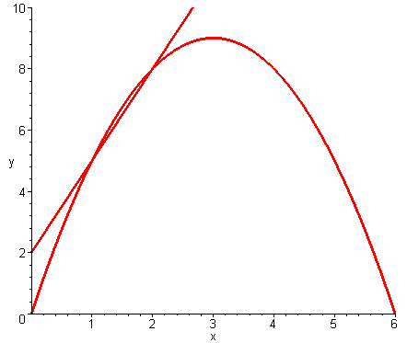
接下來，再將Q點往左移，令$Q(x,y)=(1\text{.}1,f(1\text{.}1))$。 | > Q:=[1.1,f(1.1)];
計算得P、Q兩點連線的斜率為3.9。 | > m:=slope(P,Q);
這是通過P、Q兩點之直線方程式。 | > eqn:=f(1)+m*(x-1);
繪出$f(x)$與通過P、Q兩點的直線圖。由圖中可觀察到P、Q兩點的連線近似一條切$f(x)$於P點的切線。 | > display(plot(eqn,x=0..6,  > y=0..10),g1);  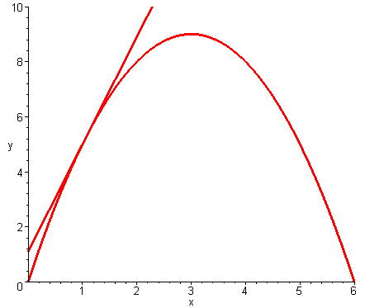
最後，取$Q=(1\text{.}\text{01},f(1\text{.}\text{01}))$。直覺上，現在的Q點相當接近於P點。 | > Q:=[1.01,f(1.01)];
P、Q兩點連線的斜率為3.99。綜觀上面的計算，若把Q點越往P點移動，其連線的斜率越接近4.0。 | > slope(P,Q);
這是利用定義3.1.1來求切線斜率的數學式。 | > Limit((f(x+h)-f(x))/h,h=0);
用value指令來對上式求值，可得斜率之函數為$−2x+6$。 | > L:=value(%);
因P點的x坐標為1，故可找出當$x=1$時，切$f(x)$於P點的切線斜率為4。此值與先前的預測頗為吻合。 | > eval(L,x=1);
事實上，利用(3.1.2)式亦可求出相同的結果。右式是以(3.1.2)式所求出的數學式。 | > Limit((f(x)-f(x0))/(x-x0),x0=x);
用value指令求值，可得相同的答案。 | > value(%);
showtangent指令可以更快速的繪出函數於某點的切線。右圖顯示直線切函數於(1, 5)。 | > showtangent(f(x),x=1,x=0..6,  > y=0..10);  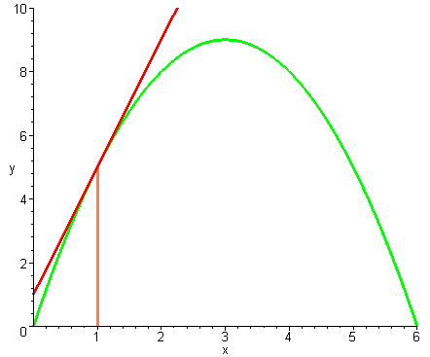

本例已經求出斜率的函數為$−2x+6$，而有趣的是，在哪一點斜率會是零？還有，斜率為零的點會有哪些特性？接下來將初淺的探討這兩個問題。

solve指令可求得於$x=3$時，斜率為0。 | > solve(-2*x+6=0,x);
繪出切$f(x)$於$x=3$的切線與函數圖。由圖中可看出，斜率為0之點正是函數$f(x)$的極大值。 | > showtangent(f(x),x=3,x=0..6,  > y=0..10);  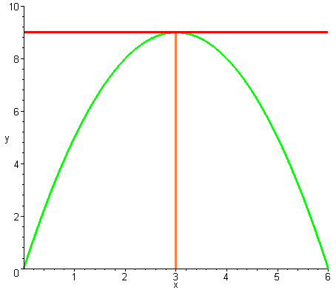
$f(3)=9$，故可知$f(x)$的極大值為9。 | > f(3);
用student程式庫裡的maximize指令來驗證，亦可得到相同的極大值。 | > maximize(f(x),x);

由上面的討論可觀察到，函數的極值(extrema，意指極大或極小值)可能位於函數斜率為零之處，這是一個重要的觀念，關於這個部分留到4.2節再做詳細的介紹，目前讀者僅需要知道於幾何上有這項性質即可。

3.1.2 導函數與導數
如果刪掉定義3.1.1中x的下標，即可得到微積分學裡一個重要的函數--導函數(derivative)。而$f(x)$的導函數之物理意義，即是$f(x)$之切線的斜率函數。

定義3.1.2 導函數
函數$f(x)$的導函數定義為
$f^{'}(x)=\underset{h→0}{\text{lim}}\frac{f(x+h)−f(x)}{h}$，
而$f^{'}(x)$的定義域為使得該極限存在的所有x所組成

求導函數的過程稱為微分(differentiate)，而其方法則稱為微分法。通常以$D_{x}$或$\frac{d}{\text{dx}}$來代表微分運算子(differential operator)，因此$f^{'}(x)=D_{x}f(x)=\frac{d}{\text{dx}}f(x)$。
【例題3.1.2】設$f(x)=x^{2}+3x−4$，試依導函數的定義式來計算$f^{'}(x)$。
【解】 $f^{'}(x)=\underset{h→0}{\text{lim}}\frac{f(x+h)−f(x)}{h}$
$$=\underset{h→0}{\text{lim}}\frac{(x+h)^{2}+3(x+h)−4−(x^{2}+3x−4)}{h}$$
$=\underset{h→0}{\text{lim}}\frac{x^{2}+2\text{xh}+h^{2}+3x+3h−4−(x^{2}+3x−4)}{h}$ (展開平方項)
$=\underset{h→0}{\text{lim}}\frac{h(2x+h+3)}{h}$ (消去相同的項)
$=\underset{h→0}{\text{lim}} (2x+h+3)$ (約去h)
$=2x+3$ 

雖然於例題3.1.2中，導函數的計算頗為煩瑣，然而大多數的導函數公式卻是經由這個推導過程而得的。導函數的計算公式留於3.2節再做討論，在此先看看如何利用Maple模仿例題3.1.2的步驟來計算導函數。

定義$f(x)=x^{2}+3x−4$。 | > f:=x->x^2+3*x-4;
計算$\underset{h→0}{\text{lim}}\frac{f(x+h)−f(x)}{h}$。  注意Maple已做了少量的化簡，再輸出右式。 | > Limit((f(x+h)-f(x))/h,h=0);
用expand指令展開上式，可化簡得$\underset{h→0}{\text{lim}}2x+h+3$。 | > expand(%);
value計算得上式的極限值為$2x+3$，與例題3.1.2所得的答案相同。 | > value(%);

【例題3.1.3】設$f(x)=\frac{1}{x}$，試依導函數的定義式來計算$f^{'}(x)$。
【解】 $f^{'}(x)=\underset{h→0}{\text{lim}}\frac{f(x+h)−f(x)}{h}$
$=\underset{h→0}{\text{lim}}\frac{\frac{1}{x+h}−\frac{1}{x}}{h}$
$=\underset{h→0}{\text{lim}}\frac{\frac{−h}{x(x+h)}}{h}$ (通分)
$=\underset{h→0}{\text{lim}}\frac{−1}{x(x+h)}$ (約去h並化簡)
$=−\frac{1}{x^{2}}$ (約去h) 

函數的極值是導函數的一個有趣的應用。於3.1.1節已提過，導函數即代表切線的斜率，而函數的極值則可能(但不一定)位於切線斜率為零之處。下面的範例說明了如何利用導函數來求解方程式
$f(x)=x^{3}+x^{2}−3x+2$
的極值。

定義$f(x)=x^{3}+x^{2}−3x+2$。 | > f:=x->x^3+x^2-3*x+2;
繪出$f(x)$的函數圖。由圖中可看出$f(x)$有兩個斜率為零之處，而這兩個位置也就是函數極值之所在。它們約略位於$x≈−1\text{.}4$與$x≈0\text{.}7$。  於數學上，這兩個極值稱為區域極值(local extrema)或相對極值(realtive extrema)，有別於全域極值(global exterma)，因為它們並不是整個函數的極值。 | > plot(f(x),x=-3..2);  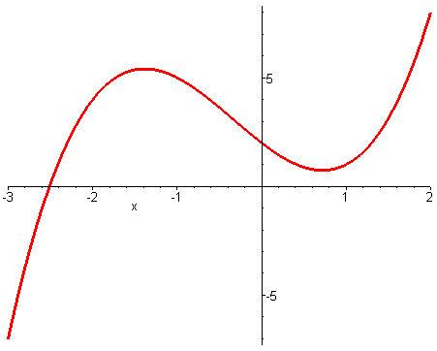
利用定義3.1.2來求$f(x)$的導函數。 | > Limit((f(x+h)-f(x))/h,h=0);
用value指令求解上式，可解得導函數為$3x^{2}+2x−3$，這個函數也就是$f(x)$之切線斜率的函數。 | > value(%);
定義$\text{fp}(x)$為$f(x)$的導函數。 | > fp:=unapply(%,x);
繪出$f(x)$與$\text{fp}(x)$的函數圖。讀者可以發現$f(x)$為三次曲線，而$\text{fp}(x)$為二次曲線。此外，於函數$f(x)$相對極值的點其對應的斜率(即$\text{fp}(x)$的值)均為零。 | > plot([f(x),fp(x)],x=-3..2,y=-7..8);  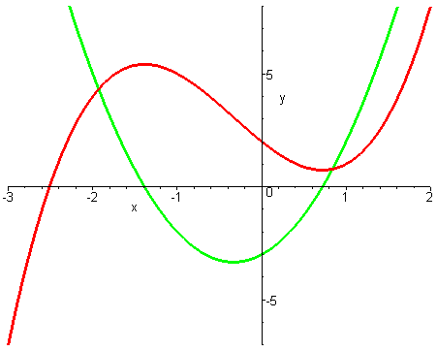
用fsolve指令可以解得斜率為零之處的數值解。 | > sol:=fsolve(fp(x)=0,{x});
將所求得的解代入$f(x)$中，解得相對極大值為5.416，而相對極小值為0.731。您可以與上圖比對看看這兩個值是否與圖形吻合。 | > map(subs,[sol],f(x));

函數$f(x)$的導函數$f^{'}(x)$本身亦為一函數，而導函數$f^{'}(x)$上的某個點的值$f^{'}(a)$則稱為導數，下面說明了導數的定義。

定義3.1.3 導數
函數$f(x)$在$x=a$的導數記為$f^{'}(a)$，亦即 $f^{'}(a)=\underset{h→0}{\text{lim}}\frac{f(a+h)−f(a)}{h}$
若函數$f(x)$在$x=a$的導數$f^{'}(a)$存在，亦即
$f^{'}(a)=\underset{h→0^{−}}{\text{lim}}\frac{f(a+h)−f(a)}{h}=\underset{h→0^{+}}{\text{lim}}\frac{f(a+h)−f(a)}{h}=L$ (3.1.4)
則稱f在$x=a$可微分(differentiable)。若$f(x)$於定義域內的每一點皆可微分，則函數$f(x)$稱為可微分函數(differentiable function)。一般而言，若f在$x=a$可微分，則必可繪出一條通過$(a,f(a))$點的切線。這也意味著此切線於$(a,f(a))$不能有斷裂，或者是不連續的情況發生。

【例題3.1.4】試討論(a)$f(x)=x^{3}$，(b)$f(x)=\sqrt{x}$於$x=0$的可微分性。
【解】 (a) 因為
$f^{'}(x)=\underset{h→0}{\text{lim}}\frac{(x+h)^{3}−x^{3}}{h}=3x^{2}$
當$x=0$時$f^{'}(0)=0$為一定值，故$f(x)=x^{3}$於$x=0$為可微分。事實上，因$f(x)=x^{3}$為平滑且連續，所以一定可以找到一切線切函數於任意點，故$f(x)$處處可微分。
(b) 當$f(x)=\sqrt{x}$時，
$f^{'}(x)=\underset{h→0}{\text{lim}}\frac{\sqrt{x+h}−\sqrt{x}}{h}=\frac{1}{2\sqrt{x}}$ (試驗證之!!)
因$f^{'}(x)$於$x≤0$時並不存在，故$f(x)=\sqrt{x}$於$x=0$不可微分。
❖

一般而言，函數$f(x)$於$x=a$不可微分通常發生於下面三種情況：
- 函數的圖形於$x=a$為一尖角或折點。
- 函數於$x=a$不連續 (斷點)。
- 函數於$x=a$的切線為一垂直線 (斜率為$∞$)。

下面的範例分別探討了這幾種常見的情況。

利用piecewise指令定義  $f(x)=\left\{ \begin{matrix}−(2−x)^{1/3}+1 & x≤2 \\ (x−2)^{1/3}+1 & x>2\end{matrix}\right.$。 | > f:=x->piecewise(x<=2,  > -(2-x)^(1/3)+1,x>2,(x-2)^(1/3)+1);
繪出$f(x)$的函數圖。由圖中隱約可見於$x=2$之處，函數切線的斜率為一垂直線。 | > plot(f(x),x=0..4,y=-0.5..2.5);  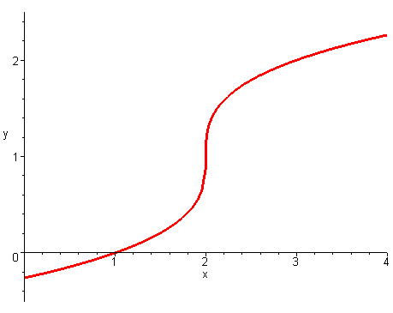
計算$f(x)$於$x=2$的右極限與左極限，二者均得到1，故可知$f(x)$於$x=2$連續。 | > limit(f(x),x=2,left),  > limit(f(x),x=2,right);
依定義3.1.2來計算$f^{'}(2)$，其值為無限大，故$f^{'}(2)$並不存在，所以$f(x)$於$x=2$不可微分。 | > limit((f(2+h)-f(2))/h,h=0);
定義$g(x)=5−\left| x^{2}−4 \right|$。 | > g:=x->5-abs(x^2-4);
繪出$g(x)$的函數圖。由圖中可看出於$x=2$之處圖形有一尖點存在，因而可預測$g(x)$於$x=2$不可微分。 | > plot(g(x),x=0..4);  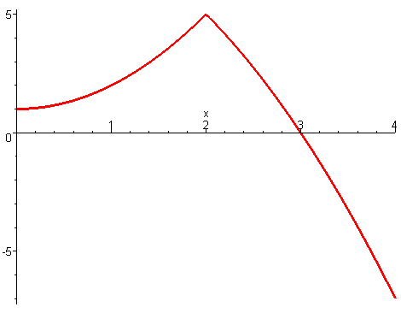
$g(x)$於$x=2$的雙邊極限存在，故可知$g(x)$於此處連續。 | > limit(g(x),x=2);
依(3.1.4)式來測試$g^{'}(2)$是否存在，計算得$\underset{h→0^{−}}{\text{lim}}\frac{g(2+h)−g(2)}{h}=4$。 | > limit((g(2+h)-g(2))/h,h=0,left);
$\underset{h→0^{+}}{\text{lim}}\frac{g(2+h)−g(2)}{h}=−4$。因左右極限不相等，故可知$g^{'}(2)$並不存在。 | > limit((g(2+h)-g(2))/h,h=0,right);
直接以定義3.1.3來求$g^{'}(2)$，Maple回應undefined，故可知$g^{'}(x)$於$x=2$並沒有定義，亦即不存在。 | > limit((g(2+h)-g(2))/h,h=0);
定義 $p(x)=\left\{ \begin{matrix}x^{2}+1, & x≤1 \\ 2x, & x>1\end{matrix}\right.$。 | > p:=x->piecewise(x<=1,x^2+1,x>1,  > 2*x);
繪出$p(x)$的函數圖。雖然$p(x)$為一片段函數，但右圖中顯示於$x=1$之處既連續，且無尖角、折角，或者是跳躍的情形發生，故可預測$p(x)$於$x=1$之處可微分。 | > plot(p(x),x=-2..3);  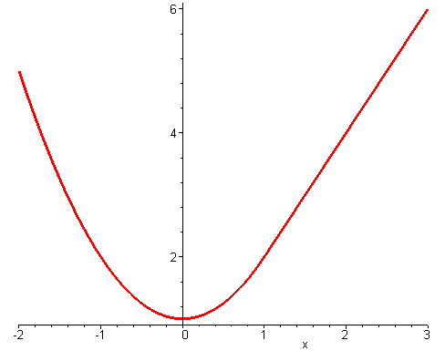
$\underset{h→0}{\text{lim}}\frac{p(1+h)−p(1)}{h}=2$，因為雙邊極限存在，故可知$p(x)$於$x=1$之處可微分。 | > limit((p(1+h)-p(1))/h,h=1);
定義 $q(x)=\left\{ \begin{matrix}x^{2}−2 & x≤1 \\ x−2 & x>1\end{matrix}\right.$。 | > q:=x->piecewise(x<=1,x^2-2,x>1,  > x-2);
繪出$q(x)$的函數圖。雖然$q(x)$於$x=1$之處為連續，但於此處有折角發生，故可預測$q(x)$於$x=1$之處不可微分。 | > plot(q(x),x=-2..4);  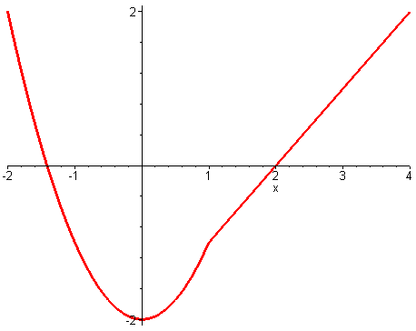
因雙邊極限並不存在，故可知$q^{'}(1)$也不存在，因而$q(x)$於$x=1$之處不可微分。 | > limit((q(1+h)-q(1))/h,h=0);

由上面的討論可知，函數於某一點為可微分(differentiable)的必要條件之一為--函數於該點必須要連續(continuous)。事實上，函數的連續性與是否可微分有著密切的關係，下面的定理說明了這兩者的關係。

定理3.1.1 可微分與連續
若函數$f(x)$在$x=a$為可微分，則$f(x)$在$x=a$連續。

因此由定理3.1.1可知，若$f(x)$在$x=a$可微分，則$f(x)$在$x=a$連續，但此定理反過來並不成立，亦即若$f(x)$在$x=a$連續，則$f(x)$在$x=a$並不一定可微分。事實上，前面的幾個範例已說明了這個事實，讀者可由這些範例來做驗證。

習 題 3.1

於習題1~6中，依導函數的定義式來求$f^{'}(x)$。
1. $f(x)=4x+3$ 2. $f(x)=x^{3}+2$
3. $f(x)=7x^{2}+2$ 4. $f(x)=\sqrt{x}$
5. $f(x)=x$ 6. $f(x)=x^{4}+\text{12}$
於習題7~9中，給予一函數f與函數圖形上的一點p，試計算f於p點之切線斜率。
7. $f(x)=2x^{2}+3$; 於點$(1, 5)$。
8. $f(x)=x^{3}−4$; 於點$(2, 4)$。
9. $f(x)=1/x$; 於點$(1, 1)$。
10. 考慮下面的函數圖。
x
y

(1) 於$x=a$，哪一個函數的導函數之值較大?
(2) 於$x=b$，哪一個函數的導函數之值較大?
11. 若$f^{'}(x)=g^{'}(x)$，是否意味著$f(x)=g(x)$必須成立?為什麼?
12. 試以幾何上的觀點來說明為什麼$1/x$於$x=0$的導函數不存在?

3.2 導函數的求法
於上節中，已介紹了如何以導函數的定義式
$f^{'}(x)=\underset{h→0}{\text{lim}}\frac{f(x+h)−f(x)}{h}$ (3.2.1)
來求得函數的微分。但因其計算的過程頗為煩瑣，故許多微分法則也就相繼發展而出。本節將介紹一些微分的基本公式，以方便導函數的計算。限於篇幅的關係，本書並無法對每一個定理都詳加證明，有興趣的讀者可以參考相關的微積分書籍。

定理3.2.1 常數的微分為零
設$f(x)=c$為一常數函數，則$f^{'}(x)=0$

定理3.2.1的證明並不難，把$f(x)=c$代入(3.2.1)中，可得
$$f^{'}(x)=\underset{h→0}{\text{lim}}\frac{f(x+h)−f(x)}{h}=\underset{h→0}{\text{lim}}\frac{c−c}{h}=0$$
故可得證。以幾何的觀點來看，常數函數的圖形為一水平線，無論位於何處，其切線的斜率均為零，故也可由此推測常數函數的導函數為0。

定理3.2.2 乘冪律 (power rule)
若n為正整數，則 $\frac{d}{\text{dx}}(x^{n})={\text{nx}}^{n−1}$

雖然於定理3.2.2中，指數n為正整數，但事實上，n為實數時，本定理亦成立。定理3.2.2可以利用二項式公式
$(a+b)^{n}=a^{n}={\text{na}}^{n−1}b+\frac{n(n−1)}{2}a^{n−2}b^{2}+⋯+{\text{nab}}^{n−1}+b^{n}$ (3.2.2)
來證明。令$f(x)=x^{n}$，則
$$f^{'}(x)=\underset{h→0}{\text{lim}}\frac{f(x+h)−f(x)}{h}=\underset{h→0}{\text{lim}}\frac{(x+h)^{n}−x^{n}}{h}$$
$$=\underset{h→0}{\text{lim}}\frac{x^{n}+{\text{nx}}^{n−1}h+\frac{n(n−1)}{2}x^{n−2}h^{2}+⋯+{\text{nxh}}^{n−1}+h^{n}−x^{n}}{h}$$
$$=\underset{h→0}{\text{lim}}\frac{h \left({\text{nx}}^{n−1}+\frac{n(n−1)}{2}x^{n−2}h+⋯+{\text{nxh}}^{n−2}+h^{n−1}\right)}{h}$$
消去分子與分母中的共同因子h，於括號內除了第一項之外，每一項均含有h。當$h→0$時這些項的極限值均為0，故可得
$\frac{d}{\text{dx}}x^{n}={\text{nx}}^{n−1}$ (3.2.3)
利用Maple的limit指令也可以驗證這個結果：

定義$f(x)=x^{n}$。 | > f:=x->x^n;
這是求解導函數的公式。 | > Limit((f(x+h)-f(x))/h,h=0);
利用value指令求解極限值並化簡之，可得與定理3.2.2相同的結果。 | > simplify(value(%));

定理3.2.3 常數與函數相乘之微分
若c為一常數，且f為可微分函數，則cf 亦為可微分函數，且 $\frac{d}{\text{dx}}\left(\text{cf}(x)\right)=c\frac{d}{\text{dx}}f(x)$

定理3.2.3可以直接將$\text{cf}(x)$代入定義(3.2.1)中來驗證明。

定理3.2.4 和與差的公式
若f與g為可微分函數，則
$\frac{d}{\text{dx}}\left(f(x)+g(x)\right)=\frac{d}{\text{dx}}f(x)+\frac{d}{\text{dx}}g(x)$， $\frac{d}{\text{dx}}\left(f(x)−g(x)\right)=\frac{d}{\text{dx}}f(x)−\frac{d}{\text{dx}}g(x)$

定理3.2.4說明了函數之和或差的導函數，等於各別函數之導函數的和或差。

【例題 3.2.1】 試求 $6x^{3}−4x+3$ 的導函數。
【解】 $\frac{d}{\text{dx}}(6x^{3}−4x+3)=\frac{d}{\text{dx}}(6x^{3})+\frac{d}{\text{dx}}(−4x)+\frac{d}{\text{dx}}3$ (定理 3.2.4)
$=6\frac{d}{\text{dx}}(x^{3})−4\frac{d}{\text{dx}}x+0$ (定理 3.2.1、3.2.3)
$=6 (3x^{2})−4=\text{18}x^{2}−4$ (定理 3.2.2)
現在利用Maple來驗證所求得的結果：

定義$f(x)=6x^{3}−4x+3$。 | > f:=x->6*x^3-4*x+3;
利用(3.2.1)式，可求得與先前之計算相同的答案。 | > limit((f(x+h)-f(x))/h,h=0);
❖

【例題 3.2.2】 設$f(x)=\sqrt[3]{x}$，試求通過f上之一點$(1, 1)$的切線方程式。
【解】 因$f^{'}(x)$代表函數圖形之切線斜率，故只要計算出$f^{'}(1)$，即可利用點斜式來求出通過點$(1, 1)$的切線方程式。依定理3.2.2，可得
$f^{'}(x)=\frac{d}{\text{dx}}\sqrt[3]{x}=\frac{d}{\text{dx}}x^{1/3}=\frac{1}{3}x^{{−2}/3}$
因此，當$x=1$時，函數圖形之切線斜率m為
$m=f^{'}(1)=\frac{1}{3}x^{{−2}/3}|_{x=1}=\frac{1}{3}$
由點斜式$y=y_{0}+m(x−x_{0})$，可得切線方程式為
$y=1+\frac{1}{3}(x−1)=\frac{1}{3}x+\frac{2}{3}$
現在，以 Maple來驗證上面的計算過程：

定義$f(x)=\sqrt[3]{x}$。 | > f:=x->x^(1/3);
由(3.2.1)式可求得$f^{'}(x)$。 | > limit((f(x+h)-f(x))/h,h=0);
將$x=1$代入$f^{'}(x)$，可求得$f^{'}(1)=1/3$，故可知於$x=1$時，函數圖形之切線斜率為$1/3$。 | > subs(x=1,%);
由點斜式可知切線方程式為$y=1+(x−1)/3$。 | > y:=1+(x-1)/3;
繪出$f(x)=\sqrt[3]{x}$的圖形與切線的圖形。由圖中可看出切線切函數圖形於$(1, 1)$這點，故可驗證計算的正確性。 | > plot([f(x),y],x=0..4);  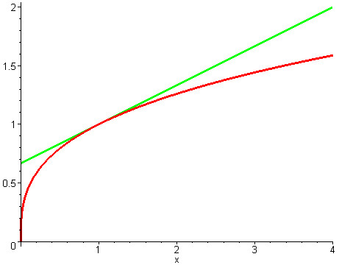
❖

值得注意的是，函數乘積或商的導函數並不等於各別函數之導函數的商或和。下面的定理列出了函數乘積與商之導函數之公式，相關的證明可以參考本節的習題。
定理3.2.5 積的公式 (product rule)
若f與g皆為可微分函數，則 $\frac{d}{\text{dx}}\left(f(x) g(x)\right)=f(x)\frac{d}{\text{dx}}g(x)+g(x)\frac{d}{\text{dx}}f(x)$
定理3.2.6 商的公式 (quotient rule)
若f與g皆為可微分函數，且$g(x)≠0$，則 $\frac{d}{\text{dx}}\left(\frac{f(x)}{g(x)}\right)=\frac{g(x)\frac{d}{\text{dx}}f(x)−f(x)\frac{d}{\text{dx}}g(x)}{g^{2}(x)}$

【例題 3.2.3】 設$f(x)=\frac{x−2}{x^{2}−1}$ ，試求$f^{'}(x)$。
【解】 $f^{'}(x)=\frac{d}{\text{dx}}\left(\frac{x−2}{x^{2}−1}\right)=\frac{(x^{2}−1)\frac{d}{\text{dx}}\left(x−2\right)−(x−2)\frac{d}{\text{dx}}(x^{2}−1)}{(x^{2}−1)^{2}}$ (定理 3.2.6)
$=\frac{(x^{2}−1)−2x(x−2)}{(x^{2}−1)^{2}}=\frac{−x^{2}+4x−1}{(x^{2}−1)^{2}}$ (1)
接下來，利用Maple以導函數的定義式來驗證所求得的結果。

定義$f(x)=\frac{x−2}{x^{2}−1}$。 | > f:=x->(x-2)/(x^2-1);
以3.2.1式求導函數，Maple回應與(1)式相同的結果。 | > limit((f(x+h)-f(x))/h,h=0);
❖
到目前為止，本書均以導函數的定義式來要求Maple計算函數的導函數。事實上，Maple的內建指令diff提供了更方便的方法來計算微分，於下節裡，我們將介紹它的使用方法與技巧，讀者更能藉此瞭解Maple在符號運算上的潛能，以及它所帶來的便利性。

習 題 3.2

於習題1~6中，試計算各式的導函數。
1. $f(x)=x^{5}$ 2. $f(x)=x^{{−2}/3}$
3. $f(x)=x^{2}+\sqrt[5]{x}$ 4. $f(x)=\frac{4x^{2}+2x−1}{x^{3}+2}$
5. $f(x)=1−\frac{6}{\sqrt[3]{x}}$ 6. $f(x)=(6x^{2}+4)(5x−1)$
7. 設$f(x)=6x^{3}+3x^{2}−4$，試求出切f於$(1, 5)$的切線方程式。
8. 試以導函數的定義式(3.2.1)來導出積的公式
$$\frac{d}{\text{dx}}\left(f(x) g(x)\right)=f(x)\frac{d}{\text{dx}}g(x)+g(x)\frac{d}{\text{dx}}f(x)$$
9. 試以定理3.2.5來證明定理3.2.6。(提示：$f(x)/g(x)$可以寫成$f(x)⋅g(x)^{−1}$)。
10. 如果$f^{'}(x)=g^{'}(x)$，這個關係是否意味著$f(x)=g(x)$?試解釋之。

3.3 Maple的微分指令
Maple提供了微分指令diff與微分運算子D來處理函數的微分。diff是用來計算函數的微分，而D則是針對函數運算子所設計，用以求出運算子的微分式。以下兩個小節分別介紹這兩個微分指令。

3.3.1 微分指令 diff
Maple以diff來計算函數的微分。diff可以把一函數對單一變數微分，或者是對多個變數微分。而Diff指令則保留了微分的原式，而不對微分式求值。

diff(f(x),x) 或 diff(f(x),[x]) | 計算微分式 $\frac{d}{\text{dx}}f(x)$
Diff(f(x),x) | 保留微分的原式，不對微分式求值
Maple的微分指令

計算$\frac{d}{\text{dx}}x^{3}$。 | > diff(x^3,x);
計算$\frac{d}{\text{dx}}\left(\frac{x−2}{x^{2}−1}\right)$。 | > diff((x-2)/(x^2-1),x);
除了指定的變數之外，Maple視其它的符號為常數。於此例中，指定x為變數，而a, b與c均為常數。 | > diff(a*x^2+b*x+c,x);

Diff指令(以大寫的D開頭)有別於diff指令，Diff並不對微分式求值，而只會回應所輸入的微分式。如果想求出微分式的值，可以使用value指令來達成。此外，數學上慣用以$\frac{d}{\text{dx}}f$來表示單變數函數f對x微分。若f為多變數函數，則習慣上以$\frac{∂}{∂x}f$來表示f對x的偏微分(partial differentiation)。值得注意的是，Maple的輸出是以較廣義的偏微分符號$\frac{∂}{∂x}$來取代慣用的$\frac{d}{\text{dx}}$。

Diff以標準的數學式來顯示所輸入的微分指令。於數學上，慣用$\frac{d}{\text{dx}}$來代表對單變數函數做微分，但Maple則以偏微分符號$\frac{∂}{∂x}$來表示所有的微分式。 | > Diff(x^2+b*x,x);
用右式的語法，可以建構一個完整的數學式。 | > Diff(x^2+b*x,x)=diff(x^2+b*x,x);
微分$f(x)+g(x)$。讀者可以注意到，函數和的微分等於微分的和。 | > diff((f+g)(x),x);
這是微分的乘法公式。 | > diff((f*g)(x),x);
這是微分的除法公式。 | > diff((f/g)(x),x);
normal指令則可以把兩個分式合併成一個分式。您可以對照一下，右式正是定理3.2.6的公式。 | > normal(%);

3.3.2 微分運算子D()
在介紹微分運算子之前，讀者必須先瞭解Maple的函數運算子(functional operator)。Maple的內建函數如sin、cos、abs與sqrt等皆為函數運算子，而函數運算子加上引數(如$\text{sin}x$、$\text{cos}x$...等)即成為一個標準的函數，如圖3.3.1所示。

sin(x)
函數運算子
引數
sin為內建的函數運算子
圖3.3.1 函數運算子與其引數的關係

函數運算子加上引數即成為一個標準的函數。 | > (sin+sqrt)(x);

如果於Maple裡自定一個函數$f(x)=x^{2}+3$，其語法為
f:=x->2*x+3
則其中的x->2*x+3即為自定的函數運算子。因自定的函數運算子通常頗為冗長且不易記憶，故習慣上，常會把它設給一個變數(如f:=x->2*x+3)，而以這個變數來代表這一整個函數運算子。圖3.3.2說明了函數運算子與其引數的關係。
f(6)
函數運算子
引數
f:=x->2*x+3
函數運算子
設定f為函數運算子
利用函數運算子來計算
圖3.3.2 自定的函數運算子與其引數的關係

x->2*x+3是一個函數運算子。 | > x->2*x+3;
在函數運算子之後加上一個引數，Maple即可求得其函數值。 | > (x->2*x+3)(4);
設定f為函數運算子x->2*x+3。 | > f:=x->2*x+3;
利用所定義的函數運算子來計算$f(4)$的值。於此例中，讀者可以發現f與sin兩個函數運算子實有異曲同工之妙。 | > f(4),sin(Pi);

熟悉了Maple的函數運算子之後，再來看看微分運算子D。Maple的微分運算子係針對函數運算子所設計，給予一函數運算子，微分運算子D即可求出這個運算子的微分式。因此，D是用在計算函數運算子的微分，而diff則是用來計算數學運算式的微分。由此可知，diff的運算結果是一個運算式，而D的運算結果則是一個運算子。

D(f) | 求函數運算子f的一階微分運算子
微分運算子D()

接下來的範例介紹了微分運算子的各種用法，其中有部份的範例取材於三角函數的微分，這個部分的微分理論很快的於下節中便會介紹，但讀者可以先參考一下微分運算子D()的用法。

sin為Maple的一個內建函數運算子，微分此一運算子可得cos，而cos本身也是一個函數運算子。 | > D(sin);
diff則是用來計算數學式的微分。 | > diff(sin(x),x);
D(sin)回應cos，故D(sin)(x)回應$\text{cos}(x)$。 | > D(sin)(x);
同時對數個函數運算子的組合微分。注意其結果是一組函數運算子。 | > D(sin+cos+sqrt);
函數運算子加上引數即成一般的數學表示式。 | > D(sin+cos+sqrt)(x);

D指令不僅可以用在Maple的內建函數運算子，同時也可以用在自定的函數運算子，其用與上面的幾個例子相同於。

定義一函數運算子f。 |  | > f:=x->x^3+x+1;
$D(f)$的結果亦為一函數運算子。於右邊的範例中，我們把運算結果設給另一變數g。 |  | > g:=D(f);
求$g(k)$的值，得到$f(x)$在$x=k$時的導數。 |  | > g(k);
計算$\frac{d}{\text{dx}}\left(f(x)+g(x)\right)$。 |  | > D(f+g)(x);
計算$\frac{d}{\text{dx}}\left(f(x)g(x)\right)$於$x=1$時的導數。 |  | > D(f*g)(1);
除去f與g的定義。 |  | > unassign(f,g);
因f並沒有任何定義，故$D(f)$回應原式。 | > D(f);
這是函數運算子的一階微分，並於零這一點求值。此式相當於$f^{'}(0)$。 | > D(f)(0);
此式相當於$f^{'}(x)$。 | > D(f)(x);
利用convert指令可以將微分運算子的表示式轉換成傳統的數學表示式。 | > convert(%,diff);
D(sin)得cos，而cos(0)=1。 | > D(sin)(0);

習 題 3.3

於習題1~8中，試以Maple的diff指令計算各式。
1. $\frac{1}{\sqrt{x^{3}}+1}$ 2. $\frac{4x−3}{\text{sin}(x^{2}+1)}$
3. $x^{4/5}+\text{sin}\sqrt{x}$ 4. $x^{x}$
5. $x^{\sqrt{x}}$ 6. $(x+3)^{\sqrt{x}}$
7. $(x^{2}+2)^{\text{12}}$ 8. $\text{sin}(\text{cos}x)$
9. 試以Maple的微分運算子D來計算習題1~8，並驗證所得的結果是否相同。
於習題10~12中，試以Maple的微分運算子D來計算各式。
10. $f(x)=\sqrt{4x^{2}+2}$，求$f^{'}(4)$。
11. $f(x)=\frac{4x+3}{{\text{sin}}^{2}x+\text{cos}x}$，求$f^{'}(π)$。
12. $f(x)=x^{x}$，求$f^{'}(1)$。
13. 設$f(x)=x^{4}−6x^{2}+4x−4$。
(1) 試繪出$f(x)$的圖形，範圍取$−3≤x≤3$。
(2) 繪出$f^{'}(x)$的圖形，範圍取$−3≤x≤3$。
(3) $f(x)=0$的點約位於何處? 試由所繪的圖形來說明。
(4) 試以solve指令求出$f(x)=0$所有的解，並由函數圖形來驗証所求得的答案。
(5) $f(x)$的最高點與最低點約位於何處? 試由函數的圖形來說明。
(6) 於$f(x)$的最高點與最低點之處，$f^{'}(x)$的值為何? 試由函數的圖形來說明。

3.4 三角函數的導函數
本節將探討如何計算三角函數的導函數，而於推導的過程中，所有的角度均以弳度為單位。附錄E附有三角函數簡單的複習，有需要的讀者可逕行參考。於本節一開始先來推導$\text{sin}x$的導函數，其它三角函數的導函數均可藉由$\text{sin}x$的導函數與微分的基本公式來導出。由導函數的定義，
$\frac{d}{\text{dx}}\text{sin}x=\underset{h→0}{\text{lim}}\frac{\text{sin}(x+h)−\text{sin}x}{h}$ (導函數的定義)
$=\underset{h→0}{\text{lim}}\frac{\text{sin}x\text{cos}h+\text{cos}x\text{sin}h−\text{sin}x}{h}$ (將$\text{sin}(x+h)$展開)
$=\underset{h→0}{\text{lim}}\left(\left(\frac{\text{cos}h−1}{h}\right)\text{sin}x+\left(\frac{\text{sin}h}{h}\right)\text{cos}x\right)$ (提出$\text{sin}x$與$\text{cos}x$)
$=\text{sin}x\underset{h→0}{\text{lim}} \left(\frac{\text{cos}h−1}{h}\right)+\text{cos}x\underset{h→0}{\text{lim}} \left(\frac{\text{sin}h}{h}\right)$ (3.4.1)
稍後將證明
$\underset{h→0}{\text{lim}} \left(\frac{\text{cos}h−1}{h}\right)=0$ 與 $\underset{h→0}{\text{lim}} \left(\frac{\text{sin}h}{h}\right)=1$ (3.4.2)
故(3.4.1)式可以化簡成
$\frac{d}{\text{dx}}\text{sin}x=\text{cos}x$ (3.4.3)

$\text{cos}x$的導函數可仿照上例，
$$\frac{d}{\text{dx}}\text{cos}x=\underset{h→0}{\text{lim}}\frac{\text{cos}(x+h)−\text{cos}x}{h}=\underset{h→0}{\text{lim}}\frac{\text{cos}x\text{cos}h−\text{sin}x\text{sin}h−\text{cos}x}{h}$$
$$=\underset{h→0}{\text{lim}}\left(\left(\frac{\text{cos}h−1}{h}\right)\text{cos}x−\left(\frac{\text{sin}h}{h}\right)\text{sin}x\right)$$
由(3.4.2)式，可得
$\frac{d}{\text{dx}}\text{cos}x=−\text{sin}x$ (3.4.4)

$\text{tan}x$的導函數可由(3.4.3)與(3.4.4)式來推導而得：
$$\frac{d}{\text{dx}}\text{tan}x=\frac{d}{\text{dx}}\left(\frac{\text{sin}x}{\text{cos}x}\right)$$
$$=\frac{\text{cos}x\frac{d}{\text{dx}}\text{sin}x−\text{sin}x\frac{d}{\text{dx}}\text{cos}x}{{\text{cos}}^{2}x}=\frac{{\text{cos}}^{2}x+{\text{sin}}^{2}x}{{\text{cos}}^{2}x}=\frac{1}{{\text{cos}}^{2}x}={\text{sec}}^{2}x$$
於是，可得
$\frac{d}{\text{dx}}\text{tan}x={\text{sec}}^{2}x$ (3.4.5)
其它三角函數的導函數之證明將留做習題：
$\frac{d}{\text{dx}}\text{cot}x=−{\text{csc}}^{2}x$ (3.4.6)
$\frac{d}{\text{dx}}\text{sec}x=\text{sec}x\text{tan}x$ (3.4.7)
$\frac{d}{\text{dx}}\text{csc}x=−\text{csc}x\text{cot}x$ (3.4.8)

定理3.4.1
(a) $\underset{h→0}{\text{lim}} \left(\frac{\text{sin}h}{h}\right)=1$ (b) $\underset{h→0}{\text{lim}} \left(\frac{\text{cos}h−1}{h}\right)=0$

定理3.4.1 的證明頗為有趣，以下先證出(a)的部份，而(b)的證明則留做習題。如圖3.4.1所示，先於紙上繪一個半徑為1的四分之一圓，並交x軸於A點。繪一線段$\overline{\text{OC}}$交圓於B點，而$\overline{\text{CA}}$垂直於x軸。
x
y
C
B
A
O
h
半徑r=1
圖3.4.1 定理3.4.1 (a)的證明

由圖中可看出
$Δ$OAB的面積扇形OAB的面積$Δ$OAC的面積
因三角形面積為底乘高除二，而扇形面積為$\frac{1}{2}r^{2}θ$，其中r為半徑，$θ$為角度。所以
$Δ$OAB的面積 $=\text{sin}h/2$，
扇形OAB的面積$=h/2$，
$Δ$OAC的面積 $=\text{tan}h/2$
故可得
$$\frac{\text{sin}h}{2}<\frac{h}{2}<\frac{\text{tan}h}{2}$$
將上式同乘$2\text{/sin}h$，再取倒數，可得
$\text{cos}h<\frac{\text{sin}h}{h}<1$ (3.4.9)
(3.4.9)式係在$0<h<π/2$的區間內所推導而得，事實上，在$0>h>{−π}/2$區間內，(3.4.9)式亦成立，因為當$h→0$時，$\text{cos}h=1$，故由夾擊定理可推得
$\underset{h→0}{\text{lim}} \left(\frac{\text{sin}h}{h}\right)=1$ (3.4.10)
定理3.4.1 (b)式的證明可由(3.4.10)推導而得，這個部分留做習題。有趣的是，如果把(3.4.9)的每一個函數繪於${−π}/2<h<π/2$的範圍內，則更可以了解夾擊定理所表現的真實意義：

繪出$\text{cos}h\text{,sin}h/h$與1 的函數圖。圖中顯示最頂端的水平線為$y=1$，而最底端的曲線為$\text{cos}h$，而$\text{sin}h/h$的圖形則被"夾擊"在1與$\text{cos}h$之間。由圖中可看出當$h→0$時，$\text{sin}h/h=1$。 | > plot([cos(h),sin(h)/h,1],  > h=-Pi/2..Pi/2,y=0.4..1.2);  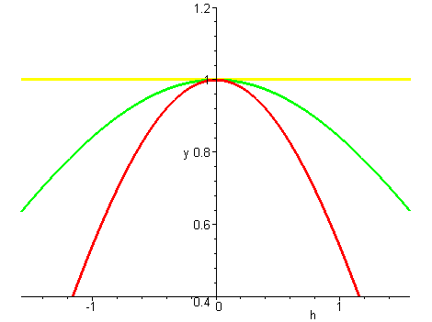

接下來，再來看幾個Maple計算三角函數之導函數的範例。

這是$\frac{d}{\text{dx}}\text{sin}x$的定義式。 | > Limit((sin(x+h)-sin(x))/h,h=0);
利用value求值，得到$\frac{d}{\text{dx}}\text{sin}x=\text{cos}x$。 | > value(%);
直接以diff指令計算$\frac{d}{\text{dx}}\text{sin}x$。 | > diff(sin(x),x);
以微分運算子D也可以求得相同的結果。 | > D(sin)(x);
繪出$\text{sin}x$(紅色)與其導函數(即$\text{cos}x$，綠色)的圖形。由圖中可看出於$\text{sin}x$的極大值處，其導函數的值為零，相同的，當導函數$\text{cos}x$的值為極大時，$\text{sin}x$的值亦為零。 | > plot([sin(x),diff(sin(x),x)],  > x=-Pi..2*Pi);  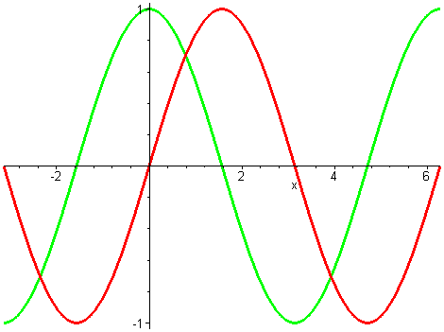
計算$\text{tan}x$的導函數。由三角恆等式 ${\text{sec}}^{2}x=1+{\text{tan}}^{2}x$，故可知$\text{tan}x$的導函數亦可寫成$\frac{d}{\text{dx}}\text{tan}x={\text{sec}}^{2}x$。 | > Diff(tan(x),x):%=value(%);
這是$\text{sec}x$的導函數。 | > Diff(sec(x),x):%=value(%);

習 題 3.4

於習題1~3中，試導出各恒等式。
1. $\frac{d}{\text{dx}}\text{cot}x=−{\text{csc}}^{2}x$
2. $\frac{d}{\text{dx}}\text{sec}x=\text{sec}x\text{tan}x$
3. $\frac{d}{\text{dx}}\text{csc}x=−\text{csc}x\text{cot}x$
4. 試證明
$$\underset{h→0}{\text{lim}} \left(\frac{\text{cos}h−1}{h}\right)=0$$
(提示：將$\frac{\text{cos}h−1}{h}$的分子與分母同乘$\text{cos}h+1$，經運算後再利用(3.4.10)式來計算)
於習題5~10中，試計算各微分式。
5. $\frac{d}{\text{dx}}(\text{sin}x\text{cos}x)$ 6. $\frac{d}{\text{dx}}\left(\frac{1}{\text{sin}x+\text{tan}x}\right)$
7. $\frac{d}{\text{dx}}\left(\frac{\text{tan}x+2}{\text{sin}x}\right)$ 8. $\frac{d}{\text{dx}}\left(\frac{\text{tan}x+\text{sec}x}{\text{sin}x}\right)$
9. $\frac{d}{\text{dx}}(\text{tan}x+\text{sec}x)$ 10. $\frac{d}{\text{dx}}\left(\frac{\text{sin}x+\text{csc}x}{\text{tan}x}\right)$
11. 試求$y=\text{sin}\left(\frac{π}{2}−x\right)$之圖形在點$(0, 1)$之切線方程式，並繪圖來驗證所求得的結果。

3.5 鏈鎖律
本節將探討合成函數(composite function)的微分，而合成函數的微分需要用到一些小技巧。在此先舉一個範例來做說明，於前幾節裡已經學過如何微分函數
$f(x)=\text{sin}x$ 與 $g(x)=2x^{2}+1$
那麼，要如何利用已知的微分方法，來求得合成函數
$$f(g(x))=\text{sin}(2x^{2}+1)$$
的導函數呢？首先，設
$u=2x^{2}+1$，則 $y=\text{sin}u$，
於是
$\frac{\text{dy}}{\text{du}}=\frac{d}{\text{du}}\text{sin}u=\text{cos}u$ (3.5.1)
$\frac{\text{du}}{\text{dx}}=\frac{d}{\text{dx}}(2x^{2}+1)=4x$ (3.5.2)
如果把$\frac{\text{dy}}{\text{dx}}$看成是一個簡單的除法，則$\frac{\text{dy}}{\text{dx}}$可以改寫成
$\frac{\text{dy}}{\text{dx}}=\frac{\text{dy}}{\text{du}}⋅\frac{\text{du}}{\text{dx}}$ (3.5.3)
將(3.5.1)與(3.5.2)式代入(3.5.3)式，可得
$$\frac{\text{dy}}{\text{dx}}=\text{cos}u⋅4x$$
再把 $u=2x^{2}+1$ 代入上式，即可得
$$\frac{\text{dy}}{\text{dx}}=4x\text{cos}(2x^{2}+1)$$
如此便可求得合成函數$y=f(g(x))$的導函數。(3.5.3)式所用的微分方法稱為鏈鎖律(chain rule)，下面的定理說明了鏈鎖律的法則。

定理3.5.1 鏈鎖律
設g在x為可微分，且f在$g(x)$為可微分，則合成函數$f∘g$在x為可微分，且
$(f∘g)^{'}(x)=f^{'}(g(x))⋅g^{'}(x)$
如果設$y=f(g(x))$且$u=g(x)$，則定理3.5.1可以改寫成
$\frac{\text{dy}}{\text{dx}}=\frac{\text{dy}}{\text{du}}⋅\frac{\text{du}}{\text{dx}}$ (3.5.4)
讀者可以注意到，此式與(3.5.3)式相同。

【例題3.5.1】 設$y=\frac{d}{\text{dx}}(x^{3}+6x)^{\text{12}}$，試求$\frac{\text{dy}}{\text{dx}}$。
【解】 令$u=x^{3}+6x$，$y=u^{\text{12}}$，由(3.5.4)式，可得
$$\frac{\text{dy}}{\text{dx}}=\frac{d}{\text{dx}}(x^{3}+6x)^{\text{12}}=\frac{\text{dy}}{\text{du}}⋅\frac{\text{du}}{\text{dx}}$$
$$=\underset{{\text{dy}}/{\text{du}}}{\underbrace{(\text{12}u^{\text{11}})}} \underset{{\text{du}}/{\text{dx}}}{\underbrace{(3x^{2}+6)}}=\text{12}(x^{3}+6x)(3x^{2}+6)$$
❖

有些函數可能須要用到兩次，或者是兩次以上的鏈鎖律才能求得其導函數。下面的範例說明了這個情形。

【例題3.5.2】 設$y=\frac{d}{\text{dx}}{\text{sin}}^{3}(x^{2}+4)$，試求$\frac{\text{dy}}{\text{dx}}$。
【解】 設$u=\text{sin}(x^{2}+4)$，則$y=u^{3}$，所以
$\frac{\text{dy}}{\text{dx}}=\frac{d}{\text{dx}}{\text{sin}}^{3}(x^{2}+4)=\frac{\text{dy}}{\text{du}}⋅\frac{\text{du}}{\text{dx}}=3u^{2}⋅\frac{d}{\text{dx}}\text{sin}(x^{2}+4)$ (a)
要求出上式中的$\frac{d}{\text{dx}}\text{sin}(x^{2}+4)$，必須再用一次鏈鎖律。設$v=x^{2}+4$， $z=\text{sin}v$，於是
$\frac{\text{dz}}{\text{dx}}=\frac{d}{\text{dx}}\text{sin}(x^{2}+4)=\frac{\text{dz}}{\text{dv}}⋅\frac{\text{dv}}{\text{dx}}=\text{cos}v⋅(2x)$ (b)
將(b)式入(a)中可得
$\frac{d}{\text{dx}}{\text{sin}}^{3}(x^{2}+4)=3u^{2}⋅\text{cos}v⋅(2x)$
$$=6x{\text{sin}}^{2}(x^{2}+4)\text{cos}(x^{2}+4)$$
❖

於許多的應用中，計算$(f(x))^{n}=f^{n}(x)$的微分可直接利用廣義的乘冪律(general power rule)，此定律的敘述如下：

定理3.5.2 廣義的乘冪律
若$f(x)$為x的可微分函數，則 $\frac{d}{\text{dx}}f^{n}(x)=n⋅f^{n−1}(x)⋅\frac{d}{\text{dx}}f(x)$

讀者該不難發現，事實上，廣義的乘冪律僅是鏈鎖律的一個應用。通常這個定律可用來快速的計算函數的導函數。例如，
$$\frac{d}{\text{dx}}(5x+7)^{3}=3(5x+7)^{2}⋅5=\text{15}(5x+7)^{2}$$
$$\frac{d}{\text{dx}}\sqrt{x^{3}+1}=\frac{d}{\text{dx}}(x^{3}+1)^{1/2}=\frac{1}{2}(x^{3}+1)^{{−1}/2}⋅3x^{2}=\frac{3}{2}\frac{x^{2}}{\sqrt{x^{3}+1}}$$

下面為Maple應用在鏈鎖律之計算的幾個例子。

Maple也是利用鏈鎖律來計算合成函數的導函數。 | > diff((x^3+6*x)^12,x);
計算$\frac{d}{\text{dx}}{\text{sin}}^{3}(x^{2}+4)$。您可以比較右式的結果，看看與例題3.5.2的結果是否相同。 | > diff(sin(x^2+4)^3,x);
這是合成函數$f(g(x))$的Maple表示法，其中$f@g$為合成函數運算子。 | > (f@g)(x);
對合成函數運算子的微分。右邊的結果可以看成$\left((D(f))@g\right) D(g)$，亦即D(f)合成g，再將其結果乘上D(g)。 | > D(f@g);
與上例做比較，f即為sin，而g則為sqrt。D(f)=cos，D(g)=1/(2sqrt)，故Maple回應cos@sqrt/(2*sqrt)。 | > D(sin@sqrt);
加上引數則可求得$\frac{d}{\text{dx}}\text{sin}\sqrt{x}$。 | > D(sin@sqrt)(x);
利用diff指令直接對$\text{sin}\sqrt{x}$微分，也可以得到相同的結果。 | > diff(sin(sqrt(x)),x);

習 題 3.5

於習題1~8中，計算${\text{dy}}/{\text{dx}}$。
1. $y=\sqrt{x^{2}+1}$ 2. $y=\sqrt[3]{3x^{2}+4}$
3. $y=(6x^{2}+5)^{\text{12}}$ 4. $y={\text{sin}}^{5}(\sqrt{x+1})$
5. $y={\text{tan}}^{2}\sqrt{x}$ 6. $y=4\text{cos}(\text{sin}x)$
7. $y=\sqrt{\frac{2x+3}{4x^{2}−6x+2}}$ 8. $y=x^{2}\sqrt{x+2}$
9. 設$f(x)=\frac{4}{(1+x^{2})^{2}}$
(1) 試驗證$(−1, 1)$為圖形上的一點。
(2) 試求出通過點$(−1, 1)$的切線方程式，並繪圖來驗證所求得的結果。
10. 設$f(x)=\sqrt{4x+1}$
(1) 試繪出$f(x)$的圖形。
(2) 試求函數圖形上的一點$p(x,y)$，使得通過p的切線與y軸截交於$(0, 2)$這點。
11. 大魚吃小魚，小魚吃小蝦為海洋生態的食物鏈。設y為大魚的數目，u為小魚的數目，而x為小蝦的數目。
(1) 試解釋${\text{dy}}/{\text{du}}$、${\text{du}}/{\text{dx}}$與${\text{dy}}/{\text{dx}}$的涵義。
(2) 試以食物鏈的關係來解釋鍵鎖律 $\frac{\text{dy}}{\text{dx}}=\frac{\text{dy}}{\text{du}}⋅\frac{\text{du}}{\text{dx}}$。

3.6 高階導函數
如果函數$f(x)$的導函數$f^{'}(x)$為一可微分函數，則$f^{'}(x)$稱為f的一階導函數(first order derivative)。如果再把$f^{'}(x)$微分一次，則可記之為$f^{''}(x)$，而函數$f^{''}(x)$稱為f的二階導函數(second order derivative)。依此類推，可定義f的三階、四階…導函數：

$f^{'}(x)=\frac{d}{\text{dx}}f(x)$ (3.6.1)
$f^{''}(x)=\frac{d}{\text{dx}}f^{'}(x)=\frac{d}{\text{dx}}\left(\frac{d}{\text{dx}}f(x)\right)=\frac{d^{2}}{{\text{dx}}^{2}}f(x)$ (3.6.2)
$f^{'''}(x)=\frac{d}{\text{dx}}f^{''}(x)=\frac{d}{\text{dx}}\left(\frac{d^{2}}{{\text{dx}}^{2}}f(x)\right)=\frac{d^{3}}{{\text{dx}}^{3}}f(x)$ (3.6.3)
$f^{(n)}(x)=\frac{d^{n}}{{\text{dx}}^{n}}f(x)$ (3.6.4)

一般而言，$f(x)$的n階導函數可以寫成$f^{(n)}(x)$，或者是$\frac{d^{n}}{{\text{dx}}^{n}}f(x)$。例如$f^{''}(x)$則可以寫成$f^{(2)}(x)$，或者是$\frac{d^{2}}{{\text{dx}}^{2}}f(x)$，而$f(x)$的三階導函數可寫成$f^{'''}(x)$、$f^{(3)}(x)$或者是$\frac{d^{3}}{{\text{dx}}^{3}}f(x)$。

【例題3.6.1】 試求$f(x)=6x^{2}+5x−4$的一階、二階、三階與四階導函數。
【解】 依(3.6.4)式，可得$f(x)$的高階導函數：
$f^{'}(x)=\text{12}x+5$
$$f^{''}(x)=\text{12}$$
$$f^{(3)}(x)=0$$
因0的導函數為零，故其餘較高階的導函數均為0。 

【例題3.6.2】 試求 $\frac{d^{2}}{{\text{dx}}^{2}}{\text{sin}}^{2}x$
【解】 利用鏈鎖律，
$\frac{d}{\text{dx}}{\text{sin}}^{2}x=2\text{sin}x⋅\text{cos}x$，
$$\frac{d^{2}}{{\text{dx}}^{2}}({\text{sin}}^{2}x)=\frac{d}{\text{dx}}\left(\frac{d}{\text{dx}}{\text{sin}}^{2}x\right)=\frac{d}{\text{dx}}\left(2\text{sin}x⋅\text{cos}x\right)$$
$=2 \left({\text{cos}}^{2}x−{\text{sin}}^{2}x\right)$ 

Maple計算二階以上之導函數的指令與一階相同，只是語法稍有不同。下表列出了diff指令與微分運算子D在二階以上之導函數的用法。

diff(f(x),x$n) 或 diff(f(x),[x$n)]) 計算微分式 $\frac{d^{n}}{{\text{dx}}^{n}}f(x)$
(D@@n)(f) | 計算函數運算子f的n階導函數
計算高階導函數的指令

定義$f(x)=x\text{sin}x$。 | > f:=x->x*sin(x);
這是$f^{'}(x)$的定義式。 | > Limit((f(x+h)-f(x))/h,h=0);
求出$f^{'}(x)=x\text{cos}x+\text{sin}x$，再利用unapply設定$\text{fp}(x)=x\text{cos}x+\text{sin}x$。 | > fp:=unapply(value(%),x);
這是$f(x)$的二階導函數之定義式。 | > Limit((fp(x+h)-fp(x))/h,h=0);
以value指令即可求得$f(x)$的二階導函數，即$f^{''}(x)$的值。 | > value(%);
以diff計算$f^{''}(x)$的值，可以得到相同的結果。 | > diff(f(x),x$2);
計算於$x=\frac{π}{2}$時，$f(x)$的二階導數之值。 | > eval(%,x=Pi/2);
利用微分運算子D來計算$f^{''}(x)$。 | > (D@@2)(f)(x);
以微分運算子D來計算$f^{''}(\frac{π}{2})$的值。 | > (D@@2)(f)(Pi/2);
計算$\frac{d^{2}}{{\text{dx}}^{2}}{\text{sin}}^{2}x$。注意本例中所得的答案與例題3.6.2相同。 | > Diff(sin(x)^2,x$2):%=value(%);

如果函數f沒有任何的定義，則以D運算子來計算f的導函數時，Maple會以特定的格式來表示f的導函數。

移去f的所有設定。 | > unassign(f);
這是函數運算子的二階微分式。 | > D(D(f));
(D@@2)表示函數運算子的二階微分。 | > (D@@2)(f);
這是函數運算子的n階微分。 | > (D@@n)(f);
這是計算函數運算子的一階微分，再將一階微分的結果平方。 | > (D^2)(f);

習 題 3.6

於習題1~8中，試計算各微分式。
1. $\frac{d^{2}}{{\text{dx}}^{2}}(x+4)^{2}$ 2. $\frac{d^{3}}{{\text{dx}}^{3}}\text{tan}x$
3. $\frac{d^{4}}{{\text{dx}}^{4}}\text{cos}x$ 4. $\frac{d^{2}}{{\text{dx}}^{2}}\sqrt{x+3}$
5. $\frac{d^{2}}{{\text{dx}}^{2}}{\text{sec}}^{2}x$ 6. $\frac{d^{3}}{{\text{dx}}^{3}}\frac{1}{x^{2}+1}$
7. $\frac{d^{3}}{{\text{dx}}^{3}}x\sqrt{x+\text{12}}$ 8. $\frac{d^{2}}{{\text{dx}}^{2}}\text{sin}\sqrt{x}$
9. 設$y=\frac{1}{1−x}$，試求$\frac{d^{n}y}{{\text{dx}}^{n}}$。
10. 設$f(x)=4x^{4}+6x^{2}−\text{12}x+4$。
(1) 試繪出$f^{'}(x)$與$f^{''}(x)$的圖形。
(2) 試找出所有的區間使得$f^{''}(x)>0$。
3.7 隱微分法
如果方程式$f(x,y)=0$無法表示成$y=f(x)$的型式，則前幾節所介紹的微分法便不適用，因此必須嚐試另一種方來求得函數f的微分。例如，考慮方程式
$x^{2}+y^{3}=2x+y$ (3.7.1)
顯然的，上式並無法把它表示成$y=f(x)$的型式。有趣的是，要如何由(3.7.1)來求出${\text{dy}}/{\text{dx}}$呢?要解決這個問題，可依照下面的步驟來進行：
$\frac{d}{\text{dx}}(x^{2}+y^{3})=\frac{d}{\text{dx}}(2x+y)$ (把(3.7.1)等號的兩邊對x做微分 )
$2x+3y^{2}\frac{\text{dy}}{\text{dx}}=2+\frac{\text{dy}}{\text{dx}}$ (視y為x的函數，利用定理3.5.2來微分$\frac{d}{\text{dx}}y(x)$)
把${\text{dy}}/{\text{dx}}$當成一個變數並求解之，即可得
$\frac{\text{dy}}{\text{dx}}=\frac{2(1−x)}{3y^{2}−1}$ (3.7.2)
以這種方法求解導函數的方法稱為隱微分法(method of implicit differentation)。利用Maple的diff指令也可以模仿上面的步驟，求出(3.7.1)的隱微分。

設定$\text{eqn}=x^{2}+y(x)^{3}=2x+y(x)$。注意於右式中，我們明確的設定y為x的函數，即$y=y(x)$。 | > eqn:=x^2+y(x)^3=2*x+y(x);
把上面的方程式對x微分，可得如右式的微分式。讀者可以注意到，右式中的$\frac{∂}{∂x}y(x)$即是本範例中所要求的隱微分。 | > diff(eqn,x);
用solve指令求解$\frac{∂}{∂x}y(x)$，即得方程式$x^{2}+y(x)^{3}=2x+y(x)$的隱微分。讀者可對照(3.7.2)式，看看是不是解出了相同的結果！ | > solve(%,{diff(y(x),x)});

【例題3.7.1】 設$x^{2}−4y^{2}=3$，利用隱微分法求 $d^{2}y/{{\text{dx}}^{2}}$。
【解】 對$x^{2}−4y^{2}=3$的兩邊做隱微分，可得
$2x−8y\frac{\text{dy}}{\text{dx}}=0$
於是可以解得
$\frac{\text{dy}}{\text{dx}}=\frac{x}{4y}$ (1)
對(1)式的兩邊再做一次隱微分，可得
$\frac{d^{2}y}{{\text{dx}}^{2}}=\frac{d}{\text{dx}}\left(\frac{x}{4y}\right)=\frac{4y−x(4{\text{dy}}/{\text{dx}})}{(4y)^{2}}$ (2)
將(1)式代入(2)式，得到
$\frac{d^{2}y}{{\text{dx}}^{2}}=\frac{4y−x(x/y)}{\text{16}y^{2}}=\frac{4y^{2}−x^{2}}{\text{16}y^{3}}$ (3)
最後，將原方程式$x^{2}−4y^{2}=3$代入(3)式並化簡之，可得
$\frac{d^{2}y}{{\text{dx}}^{2}}=\frac{−3}{\text{16}y^{3}}$ (4)
利用Maple的diff指令也可以解出本例中的二階隱微分：

定義方程式$x^{2}−4y(x)^{2}=3$。 | > eqn:=x^2-4*y(x)^2=3;
把上式對x微分，可得右式的輸出。 | > diff(eqn,x);
由上式可解得$\frac{∂y}{∂x}=\frac{x}{4y}$。注意此式與(1)式相同。 | > sol1:=solve(%,{diff(y(x),x)});
把eqn對x微分兩次可得右式。於右式中，$\frac{∂y}{∂x}$已解出，而$\frac{∂^{2}y}{∂x^{2}}$正是本題中所要求的解。 | > sol2:=diff(eqn,x$2);
由上式解出$\frac{∂^{2}y}{∂x^{2}}$。 | > solve(sol2,diff(y(x),x$2));
將$\frac{∂y}{∂x}=\frac{x}{4y}$代入上式即可解出$\frac{∂^{2}y}{∂x^{2}}$。 | > subs(sol1,%);
利用原方程式$x^{2}−4y^{2}=3$來化簡上式，可得最精簡的式子。讀者可以注意到，右邊的輸出與(4)式相同。 | > simplify(%,{eqn});
❖

事實上，於Maple的環境裡計算隱微分並不必像例題3.7.1般的複雜，Maple提供了一個簡單的implicitdiff指令，可以更方便的計算函數的n階隱微分。

implicitdiff(f(x,y)=0,y,x) | 求方程式$f(x,y)=0$的隱微分$\frac{\text{dy}}{\text{dx}}$
implicitdiff(f(x,y)=0,y,x$n) | 求n階隱微分$\frac{d^{n}y}{{\text{dx}}^{n}}$
Maple的隱微分指令

計算$x^{2}+y^{3}=2x+y$的隱微分。 | > implicitdiff(x^2+y^3=2*x+y,y,x);
定義隱函數$f(x,y)=\text{sin}(x\text{cos}y)$。 | > f:=(x,y)->sin(x*cos(y));
已知函數$f(x,y)$，以隱微分法求${\text{dy}}/{\text{dx}}$。 | > implicitdiff(f(x,y)=0,y,x);
這是函數$f(x,y)$於$x=3,y=1$的微分值(斜率)。 | > subs({x=3,y=1},%);
以隱微分法求$d^{2}y/{{\text{dx}}^{2}}$。 | > implicitdiff(f(x,y)=0,y,x$2);

【例題3.7.2】考慮方程式 $\frac{1}{2}x^{2}−\frac{1}{4}x^{4}−\frac{1}{2}y^{2}=\frac{1}{\text{36}}$，試以Maple求解下列兩個問題：
(a) 試求出切線為水平線的x軸坐標值。
(b) 於x軸的坐標值為何時，圖形之切線為一垂直線?
【解】 首先對方程式$\frac{1}{2}x^{2}−\frac{1}{4}x^{4}−\frac{1}{2}y^{2}=\frac{1}{\text{36}}$做圖，以求得一些幾何上的概念。因此方程式為一隱函數，故可利用plots程式庫裡的implicitplot指令來做隱函數的繪圖：

定義eqn為$\frac{1}{2}x^{2}−\frac{1}{4}x^{4}−\frac{1}{2}y^{2}=\frac{1}{\text{36}}$。 | > eqn:=x^2/2-x^4/4-y^2/2=1/36;
繪出eqn的圖形。由圖中可看出隱函數之圖形為一封閉的曲線。 | > plots[implicitplot](eqn,x=-2..2,  > y=-1..1,grid=[160,160]);  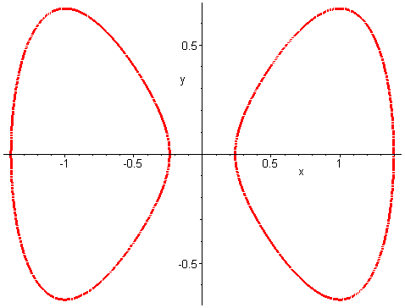
上圖顯示了水平之切線約略位於$x≈±1$，這也就回答了(a)的問題。而垂直切線位約於$x≈±1\text{.}4$與$x≈±0\text{.}2$，這是(b)所欲解答的問題。現在嚐試以Maple來解出問題(a)與(b)中，正確的x坐標值。

implicitdiff可解得$y^{'}(x)=\frac{−x(x^{2}−1)}{y}$。 | > imp:=implicitdiff(eqn,y,x);
水平切線之斜率為零之處，故可解得$x=±1$之處，函數圖形有水平的切線。注意$x=0$處並無水平切線存在，因於此處函數並沒有定義(為什麼?您能驗證它嗎?) | > solve(imp=0,{x});
垂直切線應位於$y^{'}(x)$之分母為0之處，把$y=0$代入eqn，可得右式。 | > subs(y=0,eqn);
以solve指令解得$x=±\frac{1}{3}(\sqrt{6}+\sqrt{3})$與$x=±\frac{1}{3}(\sqrt{6}−\sqrt{3})$。 | > solve(%,{x});
轉化成數值解，可得$x=±1\text{.}\text{394}$與$x=±0\text{.}\text{239}$，故可知垂直切線通過這四個點，而此四個值於先前所預估的數值相當符合。 | > evalf(%);
❖

習 題 3.7

於習題1~6中，試以隱微分法求各方程式的一階導函數${\text{dy}}/{\text{dx}}$。
1. $y^{2}+x^{3}=\text{12}$ 2. $2y^{3}+x^{3}y=x^{2}$
3. $8{\text{xy}}^{2}−y=x^{2}y^{2}$ 4. $y^{2/3}+x^{2/3}=x^{2}+y^{2}$
5. $x^{2}+y^{2}=\text{16}$ 6. $x^{2}y+{\text{xy}}^{2}=\text{xy}$
於習題7~12中，試以隱微分法求各方程式的二階導函數$d^{2}y/{{\text{dx}}^{2}}$。
7. $y+x^{3}=4\text{xy}$ 8. $2y\text{cos}x+\text{xy}=\text{sin}x$
9. $\text{xy}−\text{12}y=x\text{sin}y$ 10. $y^{2/3}+x^{2/3}={\text{12}}^{2}$
11. ${\text{cos}}^{2}x+y^{2}=\text{12}$ 12. $\text{sin}x\text{cos}(\text{xy})=\text{xy}$
13. 試求圓方程式$x^{2}+y^{2}=9$在點$(2, \sqrt{5})$的切線斜率，並繪圖來驗證所得的結果。
14. 試求橢圓方程式$x^{2}+3y^{2}=\text{13}$在點$(1, 2)$的切線斜率，並繪圖來驗證所得的結果。
15. 方程式$6x^{3}−x^{4}=\text{16}y^{2}$之圖形稱為梨形線(piriform)。
(1) 試求出切線為水平線的x軸坐標值。
(2) 於x軸的坐標值為何時，$y(x)$圖形的切線為一垂直線?

3.8 微分量與近似值
至目前為止，本書均以$y^{'}$或$\frac{\text{dy}}{\text{dx}}$來表示函數y的導函數，而dy與dx二個符號並未各別定義，故不能將$\frac{\text{dy}}{\text{dx}}$視為商(quotient)。然而，若重新定義dy與dx，使得$\frac{\text{dy}}{\text{dx}}$可以視為除法，則可用來估算函數的近似值。

如圖3.8.1所示，導函數${\text{dy}}/{\text{dx}}$可定義為
$$\frac{\text{dy}}{\text{dx}}=\underset{Δx→0}{\text{lim}}\frac{Δy}{Δx}$$
其中$Δy$可視為是因為自變數x微量的變化，所引起因變數y的增量(increment)。
P
Q
圖3.8.1 微分量與近似值

因為${Δy}/{Δx}$為割線的斜率，因此，當$Δx$很小時，
$$\frac{\text{dy}}{\text{dx}}≈\frac{Δy}{Δx}$$
由這個近似的觀念，可以把$\frac{\text{dy}}{\text{dx}}$拆成dy與dx兩個部份，稱之為微分量(differentials)。此處的微分量為名詞，係指微小之量的意思。若把dy與dx視為微分，則$\frac{\text{dy}}{\text{dx}}=f^{'}(x)$可以改寫成
$\text{dy}=f^{'}(x)\text{dx}$ (3.8.1)

定義3.8.1 微分量 (Differentials)
設$y=f(x)$在x可微分，則且$Δx$為x的增量，則
(1) 自變數x的微分量dx為 $\text{dx}=Δx$。
(2) 因變數y的微分量dy為 $\text{dy}=f^{'}(x)Δx=f^{'}(x)\text{dx}$。

【例題3.8.1】 設$y=(x^{2}−1)^{3}$，試求y的微分量dy。
【解】利用鏈鎖律及定義3.8.1，因為
$\text{dy}=f^{'}(x)\text{dx}$，
所以
$\text{dy}=3(x^{2}−1)⋅(2x)\text{dx}=6x(x^{2}−1)\text{dx}$
另一個算法是把微分符號$\frac{\text{dy}}{\text{dx}}$看成是一個除法，則
$\frac{\text{dy}}{\text{dx}}=6x(x^{2}−1)$
將兩邊同乘dx，可得y的微分量dy為
$\text{dy}=6x(x^{2}−1) \text{dx}$ 

有了微分量的基本概念之後，便可利用$\text{dy}≈Δy$的性質來預估$f(x+Δx)$的值。由圖3.8.1可知$\text{dx}=Δx$，且當$Δx$很小時，$\text{dy}≈Δy$。因此，(3.8.1)式可改寫成
$Δy≈f^{'}(x)Δx$ (3.8.2)
因為
$f(x+Δx)=f(x)+Δy≈f(x)+\text{dy}$
故由(3.8.2)式可得
$f(x+Δx)≈f(x)+\underset{Δy}{\underbrace{f^{'}(x)Δx}}$ (3.8.3)
由(3.8.3)式可知，如果給予一函數$f(x)$，便可利用其導函數來預估$f(x+Δx)$的值。此式常用在$f(x)$為已知且易求得的情況，而$f(x+Δx)$並不易用紙筆計算時。
【例題3.8.2】 設$f(x)=4x^{2}+3$，
(1) 若x從3變化到3.01，試利用微分來求微分量dy。
(2) 若x從3變化到3.01，試計算y方向真實的變化量(即$Δy$)，並比較(1)的結果。
【解】(1) $y=f(x)=4x^{2}+3$的微分量dy為
$$\text{dy}=f^{'}(x) \text{dx}=8x \text{dx}$$
x從3變化到3.01，其x的增量為$\text{dx}=Δx=0\text{.}\text{01}$，所以
$$\text{dy}=8x \text{dx}=8(3)(0\text{.}\text{01})=0\text{.}\text{24}$$
因此，y的量微分$\text{dy}=0\text{.}\text{24}$。
(2) 真實的變化量為
$$Δy=f(3\text{.}\text{01})−f(3)=\text{39}\text{.}\text{2404}−\text{39}=0\text{.}\text{2404}$$
與(1)所得的結果相比，可知微分量dy提供了相當好近似值來趨近真實的變化量$Δy$，而較小的微分量dx則可提供更佳的精確度。
❖

【例題3.8.3】 試利用微分量的概念，求$\sqrt{4\text{.}1}$的近似值。
【解】 設$y=f(x)=\sqrt{x}$，則
$f^{'}(x)=\frac{\text{dy}}{\text{dx}}=\frac{1}{2\sqrt{x}}$
由(3.8.3)式$f(x+Δx)≈f(x)+f^{'}(x)Δx$，可得
$f(x+Δx)=\sqrt{x+Δx}≈\sqrt{x}+\frac{1}{2\sqrt{x}}Δx$
令$x=4, Δx=0\text{.}1$，則由上式可得
$\sqrt{4\text{.}1}=\underset{}{\sqrt{4+0\text{.}1}}=\sqrt{4}+\frac{1}{2\sqrt{4}}(0\text{.}1)=2+0\text{.}\text{025}=2\text{.}\text{025}$
事實上，$\sqrt{4\text{.}1}=2\text{.}\text{0248}\text{.}\text{.}\text{.}$，此值與預估的值相當接近。
❖

習 題 3.8

於習題1~3中，設$y=f(x)$，且x與dx的值為已知，試求各式中的dy，並比較dy與$Δy$的差異。
1. $f(x)=6x^{2}; x=1, \text{dx}=0\text{.}1$
2. $f(x)=\sqrt{x+3}; x=6, \text{dx}=0\text{.}\text{05}$
3. $f(x)=\frac{1}{x^{2}+1}; x=2, \text{dx}=0\text{.}\text{05}$
於習題4~7中，試利用微分量求近似值。
4. $\sqrt{9\text{.}2}$ 5. $\sqrt[3]{7\text{.}9}$
6. $\text{sin}\left(\frac{π}{2}+0\text{.}1\right)$ 7. $\sqrt[3]{\text{26}}+\sqrt{\text{82}}$

